INDICAÇÃO Nº 2541/2018

Sugere ao Poder Executivo Municipal que proceda a manutenção na extensão das Ruas Alcides Angolini e Flávio José Batagim no Cruzeiro do Sul, usando raspas do asfalto retiradas da SP 304. (Foto anexa). (A)

Excelentíssimo Senhor Prefeito Municipal,

Nos termos do Art. 108 do Regimento Interno desta Casa de Leis, dirijo-me a Vossa Excelência para sugerir ao setor competente que proceda a manutenção na extensão das Ruas Alcides Angolini e Flávio José Batagim no Cruzeiro do Sul, usando raspas do asfalto retiradas da SP 304.

**Justificativa:**

Fomos procurados por moradores da referida Rua solicitando essa providencia, pois da forma que se encontra a mesma está danificada causando transtornos, dificultando o acesso e podendo danificar os veículos.

Plenário “Dr. Tancredo Neves”, em 27 de Março de 2018.

**José Luís Fornasari**

**“Joi Fornasari”**

- Vereador -

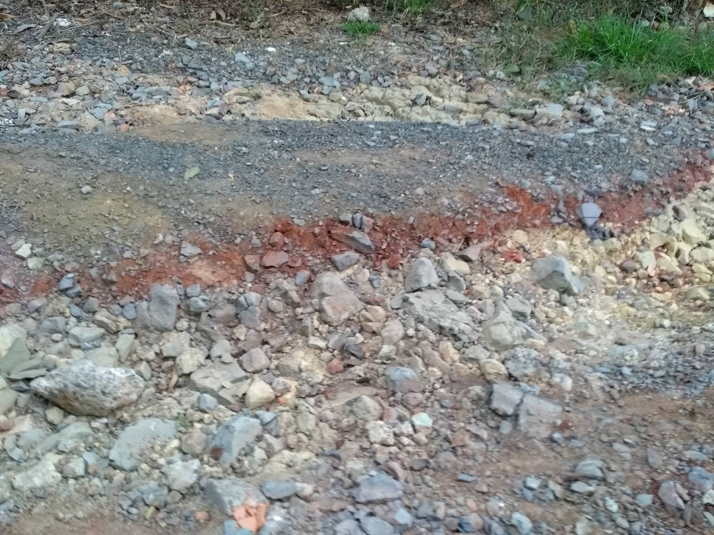

Sugere ao Poder Executivo Municipal que proceda a manutenção na extensão das Ruas Alcides Angolini e Flávio José Batagim no Cruzeiro do Sul, usando raspas do asfalto retiradas da SP 304.